温州大学计算机与人工智能学院
网络系统规划与设计 实验报告
实验名称： | 实验二 校园网络拓扑的设计
班 级： | 24网工2 | 姓 名： | 韩贤煜  曾坤  贾杰凡  周靖杭 | 学 号： | 24211835201  24211835205  24211835214  24211835223
实验地点： | 5B-205 | 日 期： | 2026/09/14

一、实验目的：
掌握VISIO软件的使用
掌握网络层次模型设计方法
掌握网络拓扑的设计和主要设备的选择
二、实验环境：
VISIO软件
三、实验内容和要求：
根据以下案例设计网络的拓扑：
某学校共有A、B、C三幢楼，这三幢楼之间的距离相互不超过500米。A幢共有5层，其中一层有8个房间为办公室，6个房间为教室；二层有7个房间为实验室，6个房间为教师办公室，三层、四层、五层共14＊3个房间全为教室。B幢共四层，每层10个房间，每层有8个房间为教室，2个房间为教室办公室，并且在三楼有一个活动室，活动室的大小为100多平米，要求无线。C幢共有4层，每层3个房间，全部为研究所。现学校联网要求：
学校网络需要连接到Internet上。
要求在园区网内部上能实现对外的WEB、DNS、E-MAIL服务。内部有FTP服务
四、实验步骤：
1.需求分析：
本校园共有A、B、C三幢楼，三幢楼之间的距离均不超过500米。A楼共5层，包含办公室、教室和实验室，其中实验室终端数量相对较多；B楼共4层，主要包括教室和教师办公室，并且三楼有一个面积100多平方米的活动室，需要提供无线网络覆盖；C楼共4层，全部作为研究所使用。
校园网络需要满足三幢楼内办公、教学、实验和科研人员的网络接入需求，并实现全校终端访问Internet。学校还要求在校园网中对外提供WEB、DNS、E-MAIL服务，同时在内部网络中提供FTP文件服务。
考虑到学校终端数量较多，并且不同类型用户的网络权限和安全要求不同，因此需要对网络进行合理划分。办公、教学、实验室、研究所、无线用户以及服务器等不同业务应划分到不同VLAN中，以减少广播流量并提高网络安全性和管理效率。
由于三幢楼之间距离较远，楼宇之间不适合直接使用普通双绞线进行连接，因此主干网络采用光纤传输。为了提高网络的可靠性和可扩展性，校园网应采用分层网络架构，并设置核心层、汇聚层和接入层。
对外提供服务的WEB、DNS和E-MAIL服务器需要能够被Internet 用户访问，因此应单独部署在DMZ区域，与校园内部网络进行隔离。内部FTP服务器主要供校内用户使用，不对Internet 直接开放。
此外，B楼三楼活动室需要部署无线AP，为笔记本、手机等无线终端提供网络接入。整个校园网还应具备基本的访问控制、网络冗余、设备管理和后期扩展能力。

- 逻辑设计（层次或模块化的网络拓扑规划）
校园网采用“核心层—汇聚层—接入层”的三层网络结构。
核心层部署两台核心交换机，负责整个校园网的高速数据交换，并提高网络可靠性。A、B、C 三幢楼各部署两台汇聚交换机，各楼汇聚交换机通过光纤与两台核心交换机连接。楼层终端通过接入交换机接入网络。
由于三幢楼之间距离均小于 500 米，因此楼宇之间采用光纤作为主干链路。A、B、C 三幢楼均采用完整的汇聚层和接入层结构。
校园 Internet 出口由防火墙通过出口路由器连接 ISP。防火墙划分内网、外网和 DMZ 区域，对外提供服务的 WEB、DNS、E-MAIL 服务器部署在 DMZ 区，内部 FTP 服务器部署在内网服务器区。B 楼三楼活动室通过支持 PoE+ 的接入交换机、无线控制器和无线 AP 提供无线接入。

3.详细设计（IP编址、VLAN、路由协议、设备选型等）
（1）IP 编址设计
校园网内部统一采用私有 IPv4 地址进行规划，使用 10.10.0.0/16 作为校园内部主地址段，并按照不同楼宇和不同业务类型划分子网。DMZ 对外服务器区单独采用 172.16.90.0/24 网段，与校园内部网络隔离。
各网段的默认网关统一使用该子网的最后一个可用地址，例如 VLAN 10 的网关为 10.10.15.254。普通 PC、手机等终端通过 DHCP 自动获取 IP 地址；服务器、交换机、无线 AP、打印机等重要设备采用固定 IP 地址，方便网络管理和维护。
地址规划如下：
网络用途 | IP 地址段 | 默认网关
A 楼办公室 | 10.10.0.0/20 | 10.10.15.254
A 楼实验室 | 10.10.16.0/20 | 10.10.31.254
A 楼教室 | 10.10.32.0/20 | 10.10.47.254
B 楼教室 | 10.10.48.0/20 | 10.10.63.254
B 楼教师办公室 | 10.10.64.0/20 | 10.10.79.254
B 楼无线网络 | 10.10.112.0/20 | 10.10.127.254
C 楼研究所 | 10.10.128.0/20 | 10.10.143.254
内部服务器区 | 10.10.80.0/24 | 10.10.80.254
DMZ 服务器区 | 172.16.90.0/24 | 172.16.90.254
网络设备管理区 | 10.10.99.0/24 | 10.10.99.254

（2）VLAN 设计
根据楼宇、用户类型以及业务功能进行 VLAN 划分，从逻辑上隔离不同用户，减少广播域，提高网络性能和安全性。
VLAN ID | VLAN名称 | 主要用途
VLAN 10 | A-Office | A楼办公室
VLAN 20 | A-Lab | A楼实验室
VLAN 30 | A-Classroom | A楼教室
VLAN 40 | B-Classroom | B楼教室
VLAN 50 | B-Office | B楼教师办公室
VLAN 60 | B-WiFi | B楼活动室无线用户
VLAN 70 | C-Research | C楼研究所
VLAN 80 | Server | FTP、DHCP等内部服务器
VLAN 90 | DMZ | WEB、DNS、E-MAIL服务器
VLAN 99 | Management | 交换机、AP等网络设备管理
不同 VLAN 属于不同的广播域，不能直接进行二层通信。如需实现不同 VLAN 之间的通信，需要由三层交换机进行路由转发，并可通过 ACL 限制教室和无线用户访问教师办公网络、服务器区及网络设备管理区。
（3）路由协议设计
校园内部采用 OSPF 动态路由协议。
核心交换机与 A、B、C 三栋楼的三层汇聚交换机之间运行 OSPF。由于本校园网络规模相对较小，可统一划分到 OSPF Area 0 中，不需要划分多个区域。
各楼汇聚交换机负责发布本楼的 VLAN 网段，核心交换机通过 OSPF 自动学习各楼宇的路由信息，从而实现 A、B、C 三栋楼之间的互联。
核心交换机同时配置默认路由：
0.0.0.0/0
下一跳指向出口防火墙。
内部用户访问 Internet 时，数据传输路径为：
终端->接入交换机->汇聚交换机->核心交换机->防火墙->出口路由器->Internet
采用OSPF可以减少静态路由配置量，并且在网络拓扑发生变化时能够自动重新计算路由，提高校园网的可靠性。
（4）Internet 出口与 NAT 设计
校园网络通过出口路由器连接 Internet，在出口路由器与校园核心网络之间部署防火墙。
校园内部使用 10.10.0.0/16 私有地址，这些地址不能直接在 Internet 上传输，因此由防火墙配置 NAT/PAT，将内部私有地址转换成运营商分配的公网 IP 地址。
普通校园用户采用动态 PAT 方式共享公网地址访问 Internet。
WEB、DNS、E-MAIL 等需要被外部用户访问的服务器采用静态 NAT，将公网 IP 地址映射到 DMZ 内对应的服务器地址。
例如：
公网IP->防火墙静态NAT ->DMZ中的WEB服务器
这样既能够提供外部访问，又可以避免服务器直接暴露在内部校园网络中。
（5）服务器设计
对外提供服务的服务器部署在 DMZ 区，包括：
WEB 服务器：提供学校网站服务，主要开放 TCP 80、443 端口。
DNS 服务器：提供学校域名解析服务，开放 TCP/UDP 53 端口。
E-MAIL 服务器：提供电子邮件服务，开放 TCP 25端口。
内部 FTP 服务器部署在 VLAN 80 内部服务器区，主要为学校内部用户提供文件上传和下载服务，不向 Internet 用户开放。
此外，可以在 VLAN 80 中部署 DHCP 服务器，为不同 VLAN 中的终端统一分配 IP 地址。各 VLAN 网关配置 DHCP Relay，将 DHCP 请求转发到 DHCP 服务器。
（6）无线网络设计
楼三楼活动室面积超过 100 平方米，需要提供无线网络覆盖。
在三楼部署 PoE 接入交换机和 Wi-Fi 6 无线 AP，PoE 交换机可以直接通过网线为 AP 供电，减少额外电源布线。
根据活动室面积和可能的同时在线人数，可初步部署 2～3 台无线 AP。
无线用户划分至 VLAN 60，地址范围为：
10.10.60.0/24
无线终端通过 DHCP 自动获取 IP 地址。无线网络与教师办公网络、网络管理网络进行隔离，防止无线用户直接访问重要网络设备。
（7）设备选型
核心层选用高性能三层交换机，部署 2 台形成双核心结构。设备应支持 VLAN、OSPF、ACL、VRRP、链路聚合以及万兆光纤接口。
汇聚层在 A、B、C 三栋楼分别部署三层汇聚交换机，负责汇总各楼层接入交换机的数据，并与核心交换机建立万兆光纤连接。汇聚交换机应支持 OSPF、VLAN、ACL、STP 和链路聚合。
接入层采用 24 口或 48 口千兆二层交换机，为 PC、打印机、服务器等终端提供千兆接入。连接无线 AP 的交换机选择支持 PoE/PoE+ 的型号。
校园 Internet 出口配置企业级路由器，用于连接 ISP。
防火墙选择支持 NAT、ACL、DMZ、IPS、VPN 和日志审计等功能的企业级防火墙。
无线设备采用 Wi-Fi 6 AP，并可配置 AC 无线控制器进行统一管理。
（8）传输介质与链路设计
普通终端到接入交换机采用六类双绞线，提供千兆以太网连接。
A、B、C 三栋楼之间距离最大接近 500 米，因此楼宇之间采用单模光纤连接，避免双绞线传输距离不足的问题。
核心层到各楼汇聚层建议采用 10Gbps 光纤链路，接入层到用户终端采用 1Gbps 链路。
重要链路可采用 LACP 链路聚合技术，提高网络带宽和链路可靠性。

4.其它补充说明
为了提高校园网络的可靠性，核心层采用双核心交换机结构，各楼汇聚交换机可以分别连接两台核心交换机。当一台核心交换机或一条链路出现故障时，网络流量可以自动切换到另一条链路，从而减少网络中断时间。
核心交换机之间以及核心层与汇聚层之间可以采用链路聚合技术，将多条物理链路组合成一条逻辑链路，在提高带宽的同时，也能够提高链路可靠性。
二层网络中应启用 RSTP 或 MSTP 等生成树协议，避免由于冗余链路产生二层环路和广播风暴。
如果采用两台核心三层交换机，可以配置 VRRP，为各 VLAN 提供统一的虚拟网关地址。当主核心交换机出现故障时，备用核心交换机可以自动接管网关功能，用户无需修改默认网关。
校园网应设置单独的网络管理 VLAN，对交换机、路由器、防火墙、无线 AP 等设备进行统一管理。网络设备建议采用 SSH 远程管理，并结合 SNMP、Syslog 和 NTP 进行设备监控、日志记录和时间同步。
在实际建设中，还应适当预留交换机端口、光纤芯数和 IP 地址空间，以便今后增加新的终端、无线 AP、服务器或新的教学区域。
因此，本方案在满足当前 Internet 接入、服务器对外服务、内部 FTP、无线覆盖等基本要求的同时，也兼顾了网络的安全性、可靠性、可管理性和后期扩展能力。
五、实验结果与分析（网络方案总体拓扑）：
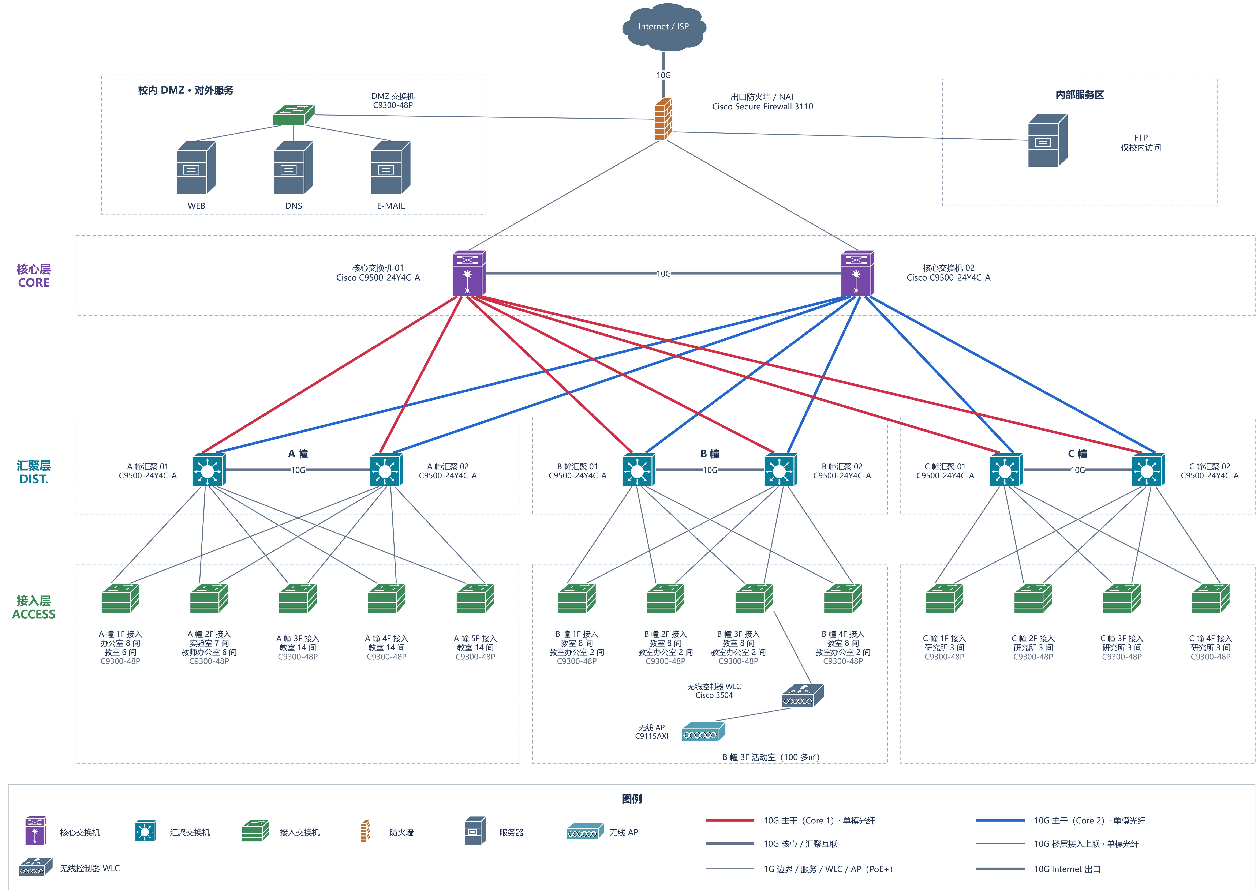

六：思考题：
1. 网络规划与设计的主要目标一般是哪些特性？
可用性：网络能够长期稳定运行，减少故障和停机时间。
可靠性：设备或链路发生故障时，网络仍能维持基本业务。
高性能：具备足够的带宽、较低的时延和较高的数据转发效率。
可扩展性：能够适应用户数量、业务类型和网络规模的增长。
安全性：防止未授权访问、信息泄露、攻击和数据破坏。
可管理性：便于监控、配置、维护、故障定位和性能优化。
兼容性与开放性：支持标准协议，并能兼容不同厂商的设备和系统。
经济性：在满足业务需求的前提下，合理控制建设和运维成本。

2. 在层次化网络设计方法中，网络的高可用性有哪些实现途径？
设备冗余：部署双核心、双汇聚交换机以及冗余防火墙、路由器等，避免单台设备成为故障点。
链路冗余：关键设备之间采用双链路或多链路连接，防止单条链路中断影响业务。
路径冗余：通过动态路由协议提供多条通信路径，在主路径失效时自动切换。
网关冗余：使用 VRRP、HSRP 等第一跳冗余协议，实现默认网关备份。
链路聚合：将多条物理链路绑定为一条逻辑链路，同时提高带宽和可靠性。
生成树技术：使用 STP、RSTP、MSTP 等协议，在提供二层冗余的同时防止网络环路。
模块和电源冗余：关键设备采用双电源、双主控、双风扇等冗余配置。
故障检测与快速收敛：利用 BFD、快速生成树和路由协议快速收敛等机制，缩短故障恢复时间。
负载均衡：将流量分配到多台设备或多条链路，减少单点压力，并在部分资源故障时保持服务。
分层隔离故障：通过核心层、汇聚层和接入层的模块化设计，将故障限制在局部范围内，降低对整个网络的影响。
七、教师评语：

实验成绩： 教师：（签名要全称） 年 月 日

注：1。此模板为专业实验报告的基本要求，若有特殊要求的实验，可在此模板基础上增加，但不可减少。
２．实验报告必须在学生提交报告后一星期内批改。
说明：
- 上下页边距改成2厘米，左边距为2.0厘米，右边距为1.5厘米。
- 表格位置为居中

